05-029 Бортовой троллейвоз на базе грузовика ЯГ-4 4х2 уже без маневровой аккумуляторной батареи весом 1.5 т, мест 3, тяговый двигатель ДТБ-60 60 кВт, изначальные: грузоподъемность 2 т, вес: без нагрузки 7.8 т, полный 10.4 т, скорость при работе: от сети до 53 км/час, на батарее до 14 км/час, 1-й советский троллейвоз, опытный 1 экз., завод «Динамо» г. Москва, 1936 г.
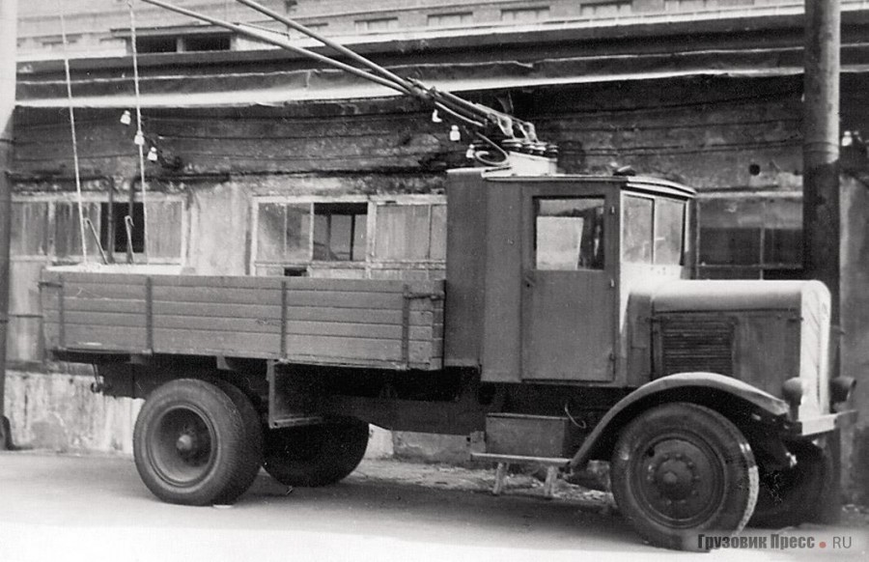

Похоже, что мастер делал модель по самой приличной фотографии из сети, вид сбоку-спереди. А на самом деле, надо признать, что достоверны только плохонькая фото «Первый грузовой троллейбус» из журнала «За рулем» №6 за 1938 г. и рисуночек из книги. На остальных фото машина (к сожалению и модель) уже без определяющего элемента - тяговой аккумуляторной батареи, находившейся в двух металлических ящиках под грузовой платформой. Поэтому, на основании материалов из transphoto.org, odessatrolley.com, rcforum.ru (ЦДАВО Украины) и мнения М. Соколова, определяем, что в коллекции модель 1-го советского троллейвоза с демонтированной, возможно уже в Одессе, тяговой аккумуляторной батареей. Конечно же не факт, но весьма вероятно - уж больно похожи по компоновке и базовый бортовой грузовик один и тот же - ЯГ-4, из всего выпущенных на огромную страну 4821 экз. В добавок и для познания полезно.
С благодарностью и уважением привожу ответ М.В. Соколова на просьбу прокомментировать эти фото:
"Если это два разных экземпляра троллейвоза — то они практически 1:1 похожи (до войны), поэтому сейчас появилась гипотеза, что и на самом приличном фото сбоку-спереди — это тоже троллейвоз в Одессе снят, в том же депо.
Кстати, в описании на transphoto.org/photo/516680/ к фото из коллекции Одесгорэлектротранса неверно указано, что этот троллейвоз на шасси ЯГ-6 — даже на той плохонькой иллюстрации видно, что в основе это именно ЯГ-3/ЯГ-4. А если приглядеться, никаких различий у обоих троллейвозов нет (по кр. мере до войны)!
И также обратите внимание на правое переднее крыло — оно и там, и там деформировано вполне конкретным образом, и я не припомню каких то других ЯГов именно с такой деформацией.
Так что мое мнение сейчас — это все же, похоже, одна и та же машина, и видимо, это московский передали в Одессу, где он благополучно и ходил, и даже войну пережил. Т.к. присланные Вами фото (имеются ввиду фото ЦДАВО Украины с rcforum.ru) явно довоенные, а известный вид сзади-сверху - точно уже после войны снят, т.к. задний мост заменен мостом от ЯАЗ/МАЗ-200, установлены 20-дюймовые колесные диски и шины 12,00-20 модели И-66 (на «родной» мост все это никак бы не встало).
Ну или как альтернативная версия — одесский делали прямо в точности по образу и подобию столичного, вот только одно и то же правое крыло этому противоречит, так что более вероятен все же 1-й вариант."
Конечно, вызывает сомнения предположение, что троллейвоз пережил войну. Ведь румынские оккупанты даже окна и двери отбирали у одесситов и отправляли домой. Хотя известен и факт, что награбленные румынами троллейбусы вернули в Одессу. Возможно, что с ними был возвращен и троллейвоз.

О первородной машине из статьи инж. Н. Булавина «Грузовой троллейбус» в журнале «За рулем» №6 за 1938 г.
В связи с непрерывным ростом троллейбусной сети в городах встаёт вопрос об использовании её в ночное время для движения грузовых автомобилей. К этому имеются три основания:
1) дешёвая электрическая энергия,
2) равномерная загрузка подстанции и сети в течение круглых суток и, наконец,
3) преимущества троллейбусного транспорта перед автомобильным.
Днём грузовые троллейбусы также могут работать на таких магистралях, где допускается грузовое движение, могут быть использованы в качестве буксиров и нести ряд специальных служб как в городе, так и вне его.
Однако необходимым условием для широкого применения грузового троллейбуса, в отличие от пассажирского, является обязательное оборудование его маневровой аккумуляторной батареей и специальными токоприёмниками, чтобы он мог двигаться и по трамвайным магистралям.
Первый опытный грузовой троллейбус был спроектирован и построен для Москвы в 1936 г. заводом «Динамо» им. С.М. Кирова. В качестве автомеханического оборудования для троллейбуса использовали шасси и кузов ярославского пятитонного грузовика ЯГ-4.
Колёсная база первого московского грузового троллейвоза составляла 4200 мм, ширина передних колёс – 1750 мм, задних (по внутреннему скату) – 1784 мм, радиус поворота — 9 м по крылу переднего колеса и 6,5 м по колее переднего колеса.
Собственная масса была равна 7800 кг, из которых на переднюю ось приходится 3520 кг, а на заднюю ось — 4280 кг; вес грузового троллейбуса с полной нагрузкой составляет 10400 кг, из которых лишь 2550 кг несут передние колёса, а 7200 кг — задние. Сопоставление этих данных с данными по грузовику ЯГ-4 показывает значительную перегрузку передней оси даже не гружённого троллейбуса. Такое неравномерное распределение веса между осями, вызванное размещением аппаратуры управления, токоприёмников и мотора ближе к переднему мосту, привело к необходимости:
1) усилить передние рессоры двумя подкоренными листами,
2) ограничить скорость до 30 км/час, вследствие повышенных механических напряжений в передней оси;
3) ограничить нагрузку машины до 2 т.
Рулевое управление такой машиной потребовало приложения значительно больших усилий к штурвалу. Задний мост имеет двойную передачу. Передача крутящего момента от наклонного карданного вала к колёсам осуществляется парой конических шестерён с прямым зубом и парой цилиндрических шестерён с общим передаточным числом 9,33:1.
Грузовой троллейбус имеет три тормоза — два механических (ножной и ручной) и электрическое реостатно-рекуперативное торможение до полной остановки. Оба механических тормоза действуют разжимными колодками на тормозные барабаны задних колёс. В передачу ножного тормоза для облегчения привода включён сервомеханизм, как на пассажирских троллейбусах.
Кабина шофёра — закрытого типа, трёхместная, изготовлена из дерева и облицована листовой сталью. Кабина имеет две двери с самозакрывающимися замками. В дверях установлены подъёмные стёкла, а в передней части кабины — ветровая рама со стёклами; стекло против руля открывается. Кроме того, каркас кабины усилили для размещения на ней постамента с токоприемниками и радиореакторами.
Тяговый двигатель грузового троллейбуса — типа ДТБ-60, то есть нормальный двигатель пассажирских троллейбусов серии ЛК и ЯТБ-1. Двигатель постоянного тока компаундного возбуждения, мощностью 60 кВт, работает от напряжения в 550 вольт. Номинальное число оборотов при полном возбуждении — 1215 в минуту, допустимая нагрузка двигателя в течение часа — 124 ампера, размещён двигатель, как обычно у троллейбусов, на раме под кабиной водителя. При этом саму кабину увеличили по длине, устроив на задней стенке отсек с контакторными панелями.
На месте ДВС под капотом разместили пускотормозные реостаты пластинчатого типа. Такая конструкция реостата установлена лишь на грузовом троллейбусе и полностью оправдала себя в эксплуатации.
Пуск осуществляется через 7 ступеней скорости и производится постепенным нажатием на педаль контроллера, укреплённую на полу кабины под ногой водителя. Для уменьшения скорости водитель ослабляет нажим на педаль — она поднимается, и контакты контроллера замыкаются в обратном порядке, сохраняя на аналогичных позициях при ускорении и замедлении всегда одинаковые положения.
Электрическая аппаратура, за исключением реостата, на грузовом троллейбусе такал же, как на пассажирском. Схема управления троллейвозом ЯГ-4 предусматривала два варианта питания тягового двигателя: от контактной сети 550В и от тяговой аккумуляторной батареи, изготовленной заводом им. лейтенанта Шмидта. Тяговая аккумуляторная батарея (ТАБ) ЭТТ-200 трубчатого типа находилась в двух металлических ящиках, размещенных под грузовой платформой, по 32 последовательно соединённых между собой элемента. Конструкцией не была предусмотрена подзарядка ТАБ во время питания троллейвоза от контактной сети, поэтому ее нужно было заряжать от стационарного зарядного устройства, при этом сняв с троллейвоза два нелёгких контейнера весом по 750 кг.
Многолетняя эксплуатация показала, что эта конструкция полностью оправдала себя. Безусловным достоинством была аккумуляторная батарея ЭТТ-200. Практика эксплуатации показала, что, при сравнительно небольшом радиусе действия аккумуляторной батареи и при небольшой протяжённости троллейбусных линий, грузовой троллейбус имеет пока ограниченные возможности применения. Это заставило дооборудовать грузовик токоприёмниками, позволяющими ему двигаться и по трамвайным магистралям.
Практически вопрос был решён установкой обычного трамвайного токоприёмника на крыше кабины шофёра и рельсового токоприёмника под грузовой платформой, позволяющего ему делать небольшие отклонения от направления рельсов.
Полная масса троллейвоза равнялась 10400 кг, из которых всего 2000 кг приходилось на полезную нагрузку. По этой причине тема троллейвоза ЯГ-4 развития не получила, и грузовые троллейбусы в конце 1930-х появились исключительно путем переделки обычных пассажирских машин.

Из журнала «Наука и Техника» № 9 за 2018. «Троллейвоз ЯГ-4».
В 1936 г. был создан первый советский троллейвоз на базе грузовика ЯГ-4. Практически сразу после запуска пассажирского троллейбусного сообщения в Москве, была выдвинута идея организации грузовых перевозок специально созданными для этого электрическими машинами, причем в ночное время суток, когда пассажирское сообщение не осуществлялось. Проект переоборудования грузовика ЯГ-4 в троллейвоз был разработан заводом «Динамо». Вместо двигателя внутреннего сгорания под капотом установили пускотормозные реостаты пластинчатого типа. Тяговый электродвигатель ДТБ-60 разместили под кабиной на раме, при этом саму кабину увеличили по длине, устроив на задней стенке отсек с контакторными панелями. Кроме того, каркас кабины усилили для размещения на ней постамента с токоприемниками и радиореакторами. Схема управления троллейвозом ЯГ-4 предусматривала два варианта питания тягового двигателя: от контактной сети 550 В и от тяговой аккумуляторной батареи напряжением 120 В. Тяговая аккумуляторная батарея (ТАБ) ЭТТ-200 трубчатого типа находилась в двух металлических ящиках, размещенных под грузовой платформой. Конструкцией не была предусмотрена подзарядка ТАБ во время питания троллейвоза от контактной сети, поэтому ее нужно было заряжать от стационарного зарядного устройства, при этом сняв с троллейвоза. Позже снизу был установлен специальный ролик заземления на -550 В для возможности работы троллейвоза по линиям трамвая. Вес ТАБ составлял 1500 кг, тогда как полная масса троллейвоза равнялась 10 400 кг, из которых всего 2 000 кг приходилось на полезную нагрузку. Из-за такой перегруженности была усилена подвеска передней оси, ограничено значение полезной нагрузки и уменьшена эксплуатационная скорость троллейбуса. По этим причинам тема троллейвоза ЯГ-4 развития не получила.

Краткая техническая характеристика автомобиля ЯГ-4
Масса, кг: без нагрузки / с полной нагрузкой | 4930/10230
Грузоподъемность, т: по шоссе / по грунтовым дорогам | 5/3,5
Число мест: в кабине / в кузове | 3/30
Скорость движения, км/ч:
наибольшая | 40
средняя техническая: по шоссе / по грунтовой дороге | 28/15
Габаритные размеры, мм: длина ширина высота | 6500х2500х2550
Колея колес, мм: передних / задних | 1780/1860
База, мм | 4200
Номинальный размер шин | 9,75-24"

Наименьший радиус поворота, м | 8,5
Наименьший дорожный просвет, мм | 300
Двигатель ЗиС-5:
тип | 4-тактный карбюраторный
мощность, л/с | 73
число оборотов, об/мин | 2300
Применяемое горючее | бензин 2-го сорта
Емкость топливного бака, л | 177
Средний расход горючего на 100 км пробега с полной нагрузкой, л:
по шоссе / по грунтовой дороге | 40/60
Запас хода по горючему, км: по шоссе / по грунтовой дороге | 440/300
Преодолеваемые препятствия:
наибольший угол подъема с полной нагрузкой, град. | 12
боковой крен с полной нагрузкой, град. | 12
глубина брода, м | 0,65

